1研究内容完成情况（不局限于以下4个点，根据实际合同写）

1.1 基于步态特征的身份识别算法研究（3页）

本年的技术指标为步态特征识别模型在当前公开的数据集上的步态身份识别率>70%（参考合同，阐述具体开展的研究或研制工作）

针对步态身份识别算法我们采用基于深度学习的网络模型，模型结构图如图1所示。为了评估模型的有效性，我们在TUM-GAID数据集上进行了几个验证任务的实验。

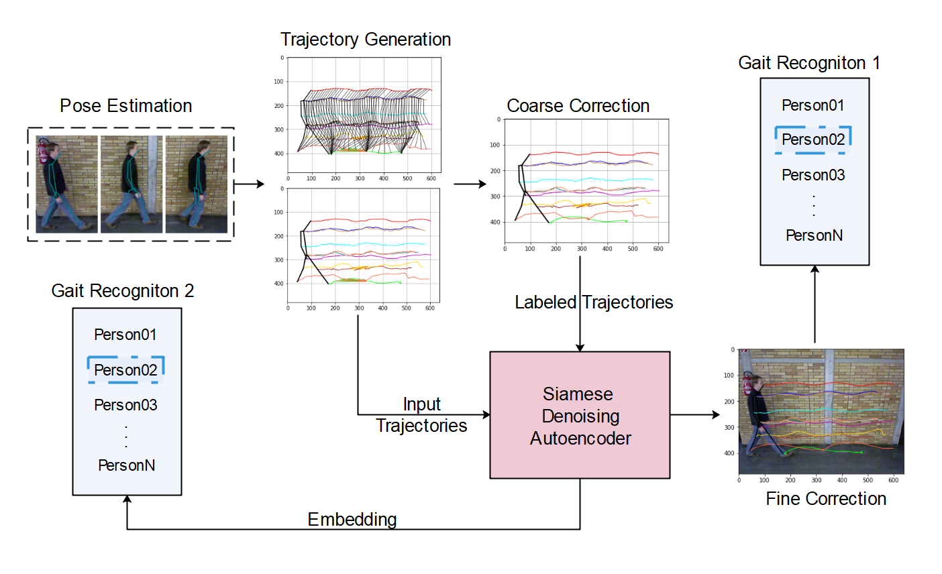图1 基于步态特征的身份识别模型

TUM-GAID数据库是最具挑战性的步态数据库之一，包含305个不同的对象，提供两个主要实验。第一个实验的目标是使用10个步态序列为每个人识别305个不同的受试者。这些序列记录在三种不同的协变量条件下：正常行走（N）、背着背包行走（B）、穿鞋行走（S）。为了进一步研究时间变化的挑战，再次记录32名受试者的子集进行另一个实验。第二个实验的目标是确定32个受试者，每个人使用20个步态序列，其中10个在1月份进行，另外10个在4月份进行。共有32名受试者参与了这两个实验，因此在三种情况下又有10个序列：正常行走（TN）、背包行走（TB）、涂层鞋行走（TS）。我们还将数据库分成三个部分：100名受试者进行训练，50名受试者进行验证，其余155名受试者进行测试。在测试集中，记录N1、N2、N3、N4用作通道集，记录N5、N6、B1、B2、S1、S2用作探针集。

在所有的实验中，输入的是一组大小为640×480的图像序列，没有任何背景减法或调整大小的操作。由于每个原始图像序列具有不同的时间长度，我们从具有三帧间隔的全长序列中提取32帧的子序列。通过位姿估计算法，从32个连续图像序列中提取关节坐标，得到32×12×2的轨迹矢量作为模型的输入。对于TUM-GAID数据集，我们可以得到一组45073个例子。为了增加可用于训练的样本数，我们计算了左右两侧交换的镜像序列。我们使用双向LSTM单元作为自动编码器结构，以消除行走方向的变化条件。经过事先的测试，我们采用两层LSTM分别对应128和64个隐藏单元的编码级和两层LSTM依次对应64和128个隐藏单元的解码级。所有LSTM层都使用校正（ReLU）激活功能。为了减少LSTMs中的过拟合现象，我们在不牺牲神经网络有价值记忆能力的前提下，对神经网络进行正则化。训练期间，衰减率设为0.5。

在这项工作中，我们对每一个完全连接的感知器网络使用了256个隐藏单元。我们采用Adam优化器通过计算损失函数的梯度来调整神经元的重量。我们使用早期停止标准，批量大小为256个样本。初始学习率=0.001，在验证错误停止改善超过耐心阶段之前保持不变。历元的最大数目设置为10000，但如果验证错误停止改进，则可以提前停止训练，在几个训练阶段之后，损失很快就收敛了。

经过训练，该模型具有较强的关节轨迹重建能力，并能自动修正缺失值。值得注意的是，重建的轨迹几乎与标记的轨迹重合。在细节上，重建的曲线在平滑度约束下比标记的曲线更平滑。去噪是正则化自编码网络的常用方法。实验证明，我们的模型可以学习重建关节轨迹，纠正关节的异常点或位置偏差。

我们的方法对服装和时间变化的鲁棒性较强。该模型只利用人体关节点的动态信息，会丢失人体形状、服装纹理等静态信息。同时，我们认为关节的定位越精确，所获得特征的分辨力越高。在TUM-GAID数据集上的步态身份识别的实验结果满足项目指标要求。实验实例如下图所示：

图2 TUM-GAID数据集上的步态身份识别实验结果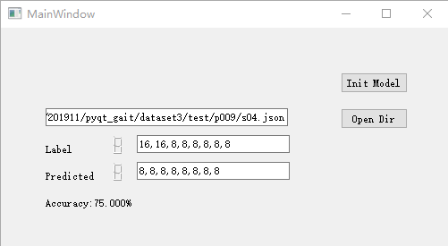

算法的实时性对于判断算法的实用性具有重要意义，因此我们测试了算法中各个模块的响应时间。最耗时的模块是姿态估计模块。在采用Intel（R）Core（TM）i7-4770处理器和16GB RAM的系统上，处理一个序列大约需要0.1秒。在对32个连续序列进行位姿估计后，我们的网络只需0.03s即可得到编码特征和修正轨迹。由多层LSTM单元或线性支持向量机构成的特征识别模块花费不到0.05s，总之，通过提高姿态估计模块的实时性，可以大大提高该方法的实时性。我们可以选择一个轻量级的网络模型或一个更有效的姿态估计方法。

1.2 基于步态特征的身份识别及情绪识别数据采集（3页）

本年……（参考合同，阐述具体开展的研究或研制工作）

搜集受试者平时在医院外、诊室外等广域范围内活动的视频数据，标注对象的性别、年龄、异常精神状态的层度（无、疑似、轻度确诊、重度确诊等）。受限于场地限制和专业限制，我们在实验室搭建步态数据采集平台，采集步态身份数据和步态情绪数据。摄像头摆放要求：覆盖所测区域主要道路和交叉道口，摄像头与被采集人间的距离最大不超过50米。

步态数据库采集需要多模态的数据相互验证补充，这里考虑结合RGB摄像头、RGB-D采集器的数据形成视频流、深度流同步采集系统。图像序列和深度数据以16位原始格式储存。音频以4通道24位16kHz未压缩格式储存。RGB-D数据采集使用Azure Kinect DK传感器。此传感器提供视频流、深度流。视频以1920 x 1080像素的分辨率记录，深度以512 x 424像素分辨率记录，帧速率约为30 fps (可根据实际应用调整)。深度分辨率为1厘米。对于深度采集，传感器发送红外光束，并从物体上的反射推断深度。因此，需要避免过强的可见光对于深度传感器干扰。2D摄像头则采用海康威视的筒型摄像头型号为：DS-2CD7A87EWD-IZS。这是海康威视800万AI轻智能抓拍筒型网络摄像机，支持人脸抓拍 支持车型/车身颜色/车牌颜色识别，检测正向行驶的车辆以及行人和非机动车,自动对车辆的牌照进行识别 2.8-12mm电动变焦 支持红外补光或者白光补光。同时支持走廊模式,饱和度,亮度,对比度,锐度通过客户端或者浏览器可调；支持图像增强背光补偿，强光抑制，透雾，电子防抖，畸变校正，3D降噪。

|  |
| --- |
|  |
|  |  |

理想的情况下，对于步态识别，更大的视野和采集范围更有利于数据采集，可以捕捉到多个步态周期。更大的距离也更利于广泛的区域监视场景。然而，由于室内应用场景的限制，3.5米距离较为合适，若条件允许采集长廊长度足够，可布置多组摄像头分段采集（如下图3所示），最后在用跨摄像头算法进行拼接处理。此外,这些条件均是理想环境下所需满足的最低条件，具体需要依据实际应用场景做相应的调整。

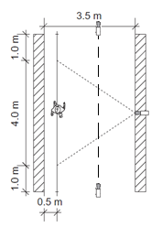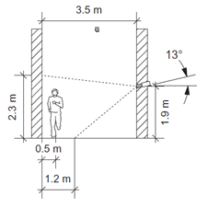图3 （a）侧视图 （b）俯视图

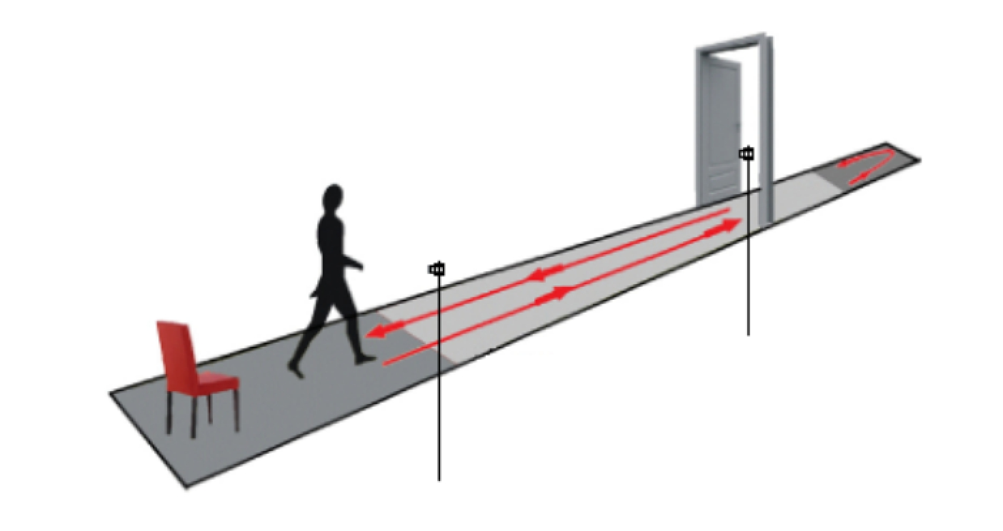图4 可布置多组摄像头分段采集

为了符合上述要求, 需要有一条至少3.5米宽的走廊。上图4说明了走廊的布置，有稳定的背景和坚实的墙面以保障视频的采集质量。视频采集摄像头放置在距离地面1.9米高处，方向朝下，角度约13度，靠近对面墙的距离约3米处，保证受试者处于摄像头合理视野下。受试者行走时，距离摄像头约为4米。单摄像头布置的看见步行距离大约4 m，平均可采集1.5至2.5个步态周期。另外，在天花板上每隔4m布置一组同型号的RGB摄像头，便于采集3D步态骨架图信息。

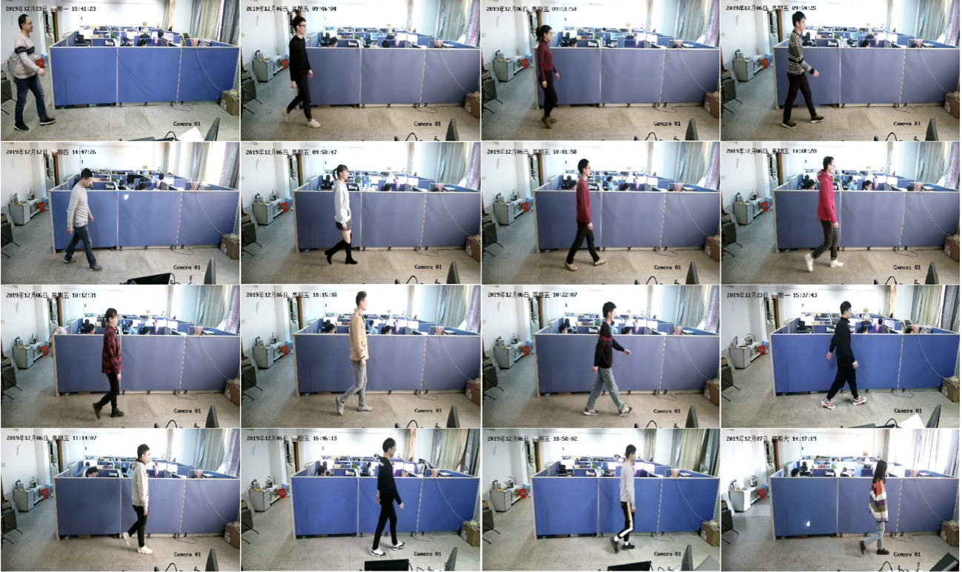目前已经完成了实验室下2D步态身份数据和情绪数据的采集，该身份数据集共采集40名受试者，每个受试者6个序列，包括图像序列，骨架序列，轨迹特征。受试者均来自同一年龄段（22-30岁）的在校学生。数据集如下图4所示：

图5 实验室下2D步态身份数据集

情感步态数据集共40名受试者，通过观看电影片段诱发消极或积极情绪。消极情绪（悲伤）包含4个序列；中性情绪（正常）包含6个序列，与身份数据集重合；积极情绪（快乐）包括4个序列。实验室下2D步态情绪数据集如下图6所示，左上角为消极情绪，左下角为积极情绪，右上角和右下角为中性情绪。

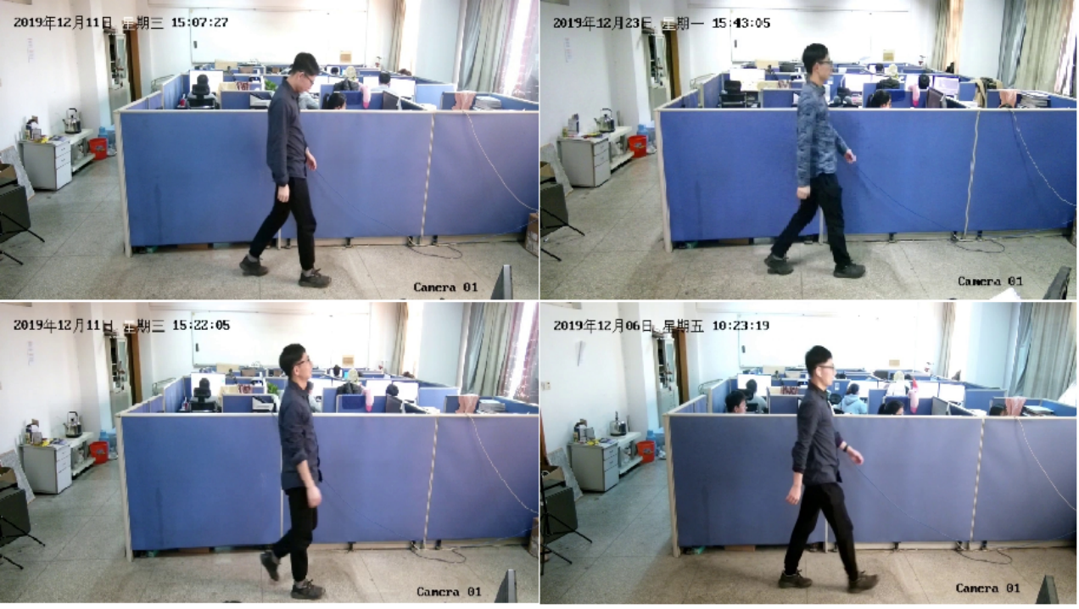图6 实验室下2D步态情绪数据集

为了更有效地进行数据清洗和数据校正和标注，我们开发了步态特征数据的矫正及标注工具，用于标注特定情绪的时间戳和人工标注缺失点及纠正错误估计的关键点。标注工具如下图7和8所示：

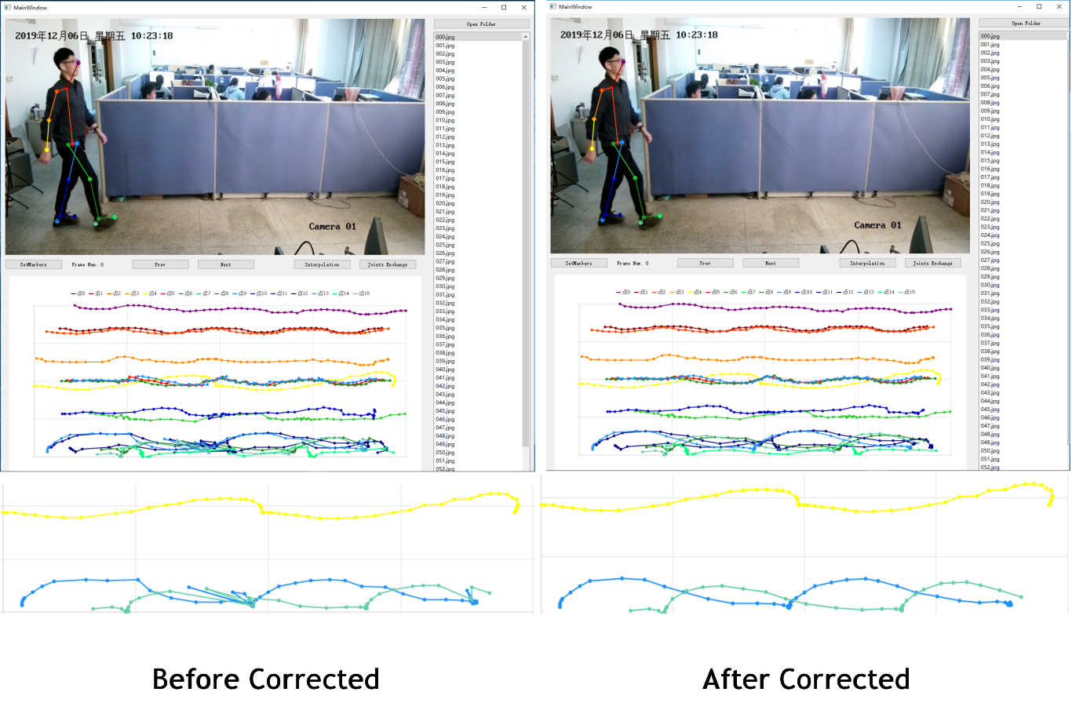图7 步态关键点轨迹矫正标注工具

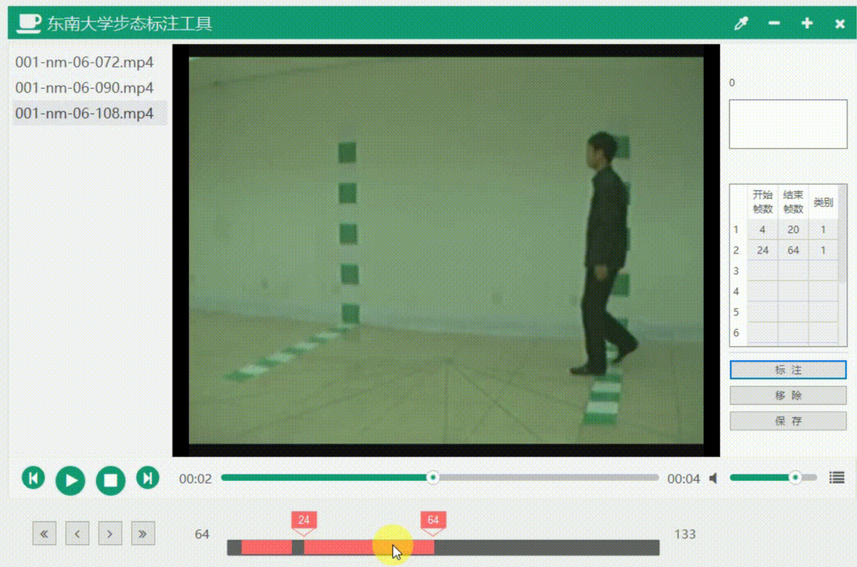图8 步态情绪时间戳标注工具

1.3 基于步态特征的情绪识别算法研究（3页）

本年……（参考合同，阐述具体开展的研究或研制工作）

由于快乐、悲伤和中性这三种情绪的特征更加离散，所以研究只设置了这三种分类，但是以后可以通过这三种情绪的组合来表示其他情绪。

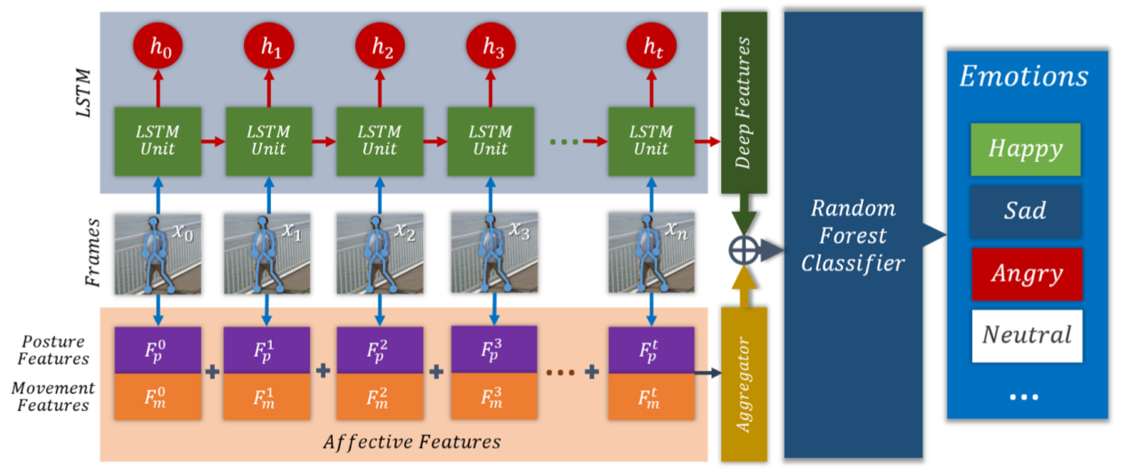图9 基于步态特征的情绪识别模型

首先，我们使用多个步态数据集来提取视频帧中的情绪特征，这些情绪特征是根据心理学家的研究来进行标注的，包括体态特征和动作特征。同时，研究人员还通过LSTM网络来提取深度特征。然后，将情绪特征和深度特征串联起来，用一个随机森林分类器（Random Forest classifier）进行情绪分类。步态情绪模型如上图9所示。

为了监督分类，LSTMs像其他神经网络，是用一组训练数据以及相应的类标签来训练的。然而,与在训练数据中学习结构模式的传统前馈神经网络不同，LSTMs学习的是训练数据中编码模式的特征向量。LSTMs通过训练一个或多个“隐藏”Cell来实现这一点，其中每个Cell的每个时间步的输出依赖于当前输入和前一个时间步的输出。这些LSTM Cell的输入和输出是由一组门控制。LSTMs通常有三个门:输入门、输出门和遗忘门。

通过LSTM的最后一层可以得到较深的特征，基于LSTM的深度特征也准确地对每一帧的人体关节之间相对位置进行了建模，同时也捕捉到了手和腿的周期性运动。之后，将情绪特征和基于LSTM的深度特征进行归一化，再将它们串联起来，利用随机森林分类器进行分类，从而得出快乐、悲伤或者中性的情绪的概率。

目前，利用我们在实验室采集的数据，步态身份识别率>80%，步态情绪识别率>75%。考虑到步态的身份信息和步态情绪特征的高度重叠性，且具有一定程度的信息互补性，我们尝试根据现有模型设计多任务识别模型，及用统一的模型提取步态高维特征，再分别对这个统一的特征做步态身份分类和步态情绪分类。具体即将模型的损失函数设计为步态身份分类任务的损失和步态情绪分类任务损失之和，同时对对两个任务的损失进行梯度下降，最终到达共同优化的目的，实验结果步态身份识别率提升5%，步态情绪识别率达到78%以上。实验证明步态身份识别和步态情绪识别多任务识别统一模型相比之前独立的模型，既简化了识别流程和实验复杂度，又提高了各自任务的识别率。

上诉实验可以验证在实验室采集的数据集上，我们的模型可以满足项目合同的技术要求。为后续的进一步在大规模数据集上进行测试的结果具有重要的参考作用。

2 关键技术及技术攻关情况（不局限以下2个点，根据自身情况写。）

2.1基于姿态估计的步态关键点检测技术 （3页）

姿态估计算法可分为两条主线，第一条主线估计人体的关键点（头，肩膀，手肘，手腕 ...），采用两组CNN网络，输入原图输出关键点热图，循环直至收敛；第二条线则是估计所有的关节区域，同样采用两组CNN网络，输入原图输出关键点矢量连接热图，循环直至收敛。根据前边两个阶段得到的两个热图，计算哪两个点连接比较好。这就要根据关节区域和点的位置来计算每个像素的小法向，生成一个法向图。根据前边生成的法向图，第一条线中最后得到的各个点的连线，确定哪两个点的连线的概率最大，找到所有连线。每找到一条线就可以开始用最小生成树算法来找下一条线，最终得到一个人的骨架，然后得到所有的骨架。 这种自下而上的姿态检测方法，利用全局的上下文关系检测部件及其关联，经过卷积网络提取出热点图和热点连接矢量图，最后使用图论中的Bipartite Matching方法将同一个人的关节点连接起来得到最终的结果。姿态检测原理图如下图10所示。

通常通过姿态估计得到关键点的2D坐标，需要3D姿态重建算法根据多摄像头（2或者3个）的关键点坐标构建出3D姿态坐标。然后，根据时间线对连续的3D关键点姿态坐标进行平滑滤波操作，最后生成连续平滑的关键点坐标轨迹。

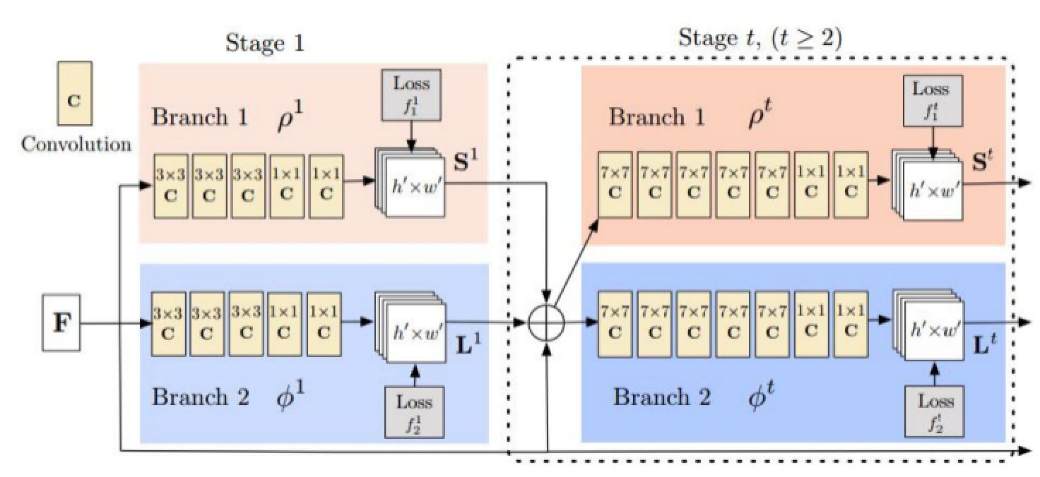

图10 姿态检测原理图

1）统计特征提取

由精神及心理疾病导致的步态异常，主要体现在步态缓慢，以目标的步态速度和幅度作为主要运动特征。通过对人体在一个步态周期内的特征选择一个样本集合，定义如下几个统计特征参数:1、步态周期；2、步态前半周期和步态后半周期；3、波峰宽度（触地时间宽度）和波谷宽度；4、波峰幅值和波谷幅值；5、峰值方差；6谷峰过渡时间和峰谷过渡时间等。在异常步态特征的识别中，提取步态周期中的骨架图，利用骨架图序列进行统计学习。这样做的好处是大大减少了数据量，提高识别的实时性。对于异常步态的识别而言，这里在每帧骨架图中提取的数据为步态周期中选择的以上统计特征向量。

2）姿态频谱特征

从连续的骨架图信息中提取姿态轨迹信号，再对姿态轨迹信号进行希尔伯特黄（Hilbert-Huang transform HHT）变换，提取到姿态轨迹的频谱信息，研究姿态的频域特征，并提取频域特征，用于抑郁症患者和健康人的分类。HHT是一种时频分析方法，其中对信号进行经验模式分解以获得一组IMF，然后对每个IMF进行希尔伯特变换以获得信号的时频特性。利用HHT对步态数据的进行处理，最后建立SVM分类模型，对健康组和抑郁症患者组进行分类。

3）关键点轨迹特征

采用深度学习端到端的方式训练模型，建立步态关键点轨迹与抑郁症的关联关系。步态关键点轨迹信息包含人体25个关键点在连续时间内的空间三维坐标序列信息，理论上关键点的轨迹信息包含了所有可被手工提取的步态统计特征信息和步态频谱信息，这里采用深度学习的思想，自动提取与抑郁症相关联的步态及姿态特征。这里使用基于LSTM的Seq2Seq模型，将具去噪平滑后的骨架图序列作为网络输入，提取骨骼图序列时空域特征，对于损失函数的选择，同时使用多分类交叉熵损失和二元组损失，以加权求和的方式训练模型。将一个步态序列切分成若干个固定长度的短序列进行处理可解决卷积网络无法处理不定长步态序列的问题，在测试阶段，可以得到对应每个短序列的身份估计和精神状态估计，最后以多数表决的方式判断原始步态序列的身份和异常精神状态（是否有抑郁症，抑郁症的程度）。

2.2 基于步态关键点的身份识别识别技术 （3页）

本年的技术指标为步态特征识别模型在当前公开的数据集上的步态身份识别率>70%（参考合同，阐述具体开展的研究工作）

步态识别是生物特征识别方法的一种，可以利用步态信息对人的身份进行识别。在智能视频监控领域，步态识别是唯一可在远距离非受控状态下获得的生物技术，尤其在身份鉴别、犯罪预防和法医学鉴定等领域都有着广泛的应用。识别的基本目标是通过获取一段待检测行人正常行走步态的视频，与数据库中的行人步态作对比，找出待检测步态对应于数据库中人物的身份。其优点在于检测的过程无感、非接触、不需要其它人为参与。

目前关于步态识别的方法，大致分为两类：（1）传统方法。相关手工特征建模和传统模式识别的方法，主要包括运动分割与分类、基于模型的特征提取及基于模板匹配和统计的识别方法，基于运动检测、周期检测、特征提取和识别方法；（2）深度学习方法。随着近年来深度学习的发展，步态识别在识别准确率和鲁棒性上都具有大幅度的提升，其中比较突出的方法包括基于姿态轮廓图序列和基于姿态骨架图序列两大类。基于姿态轮廓图序列的步态识别使用前、背景分离技术获得目标的步态轮廓图，对步态轮廓图特征进行识别，其缺点是不适用于复杂背景的场景，且容易受遮挡、衣着、视角和携带物等协变量因素影响。基于姿态骨架图序列的步态识别是在姿态估计的结果基础上发展出的方法，现有的姿态检测缺少上下文的全局信息，对步态检测经常出现漏检和左右腿检测错位的情况，受限于姿态估计的检测精度，这类方法目前仍处于研究的起步阶段。

这里采用一种基于姿态检测的步态识别方法，其流程图下图11所示，具体按照以下步骤进行：

图11 基于姿态检测的步态识别流程图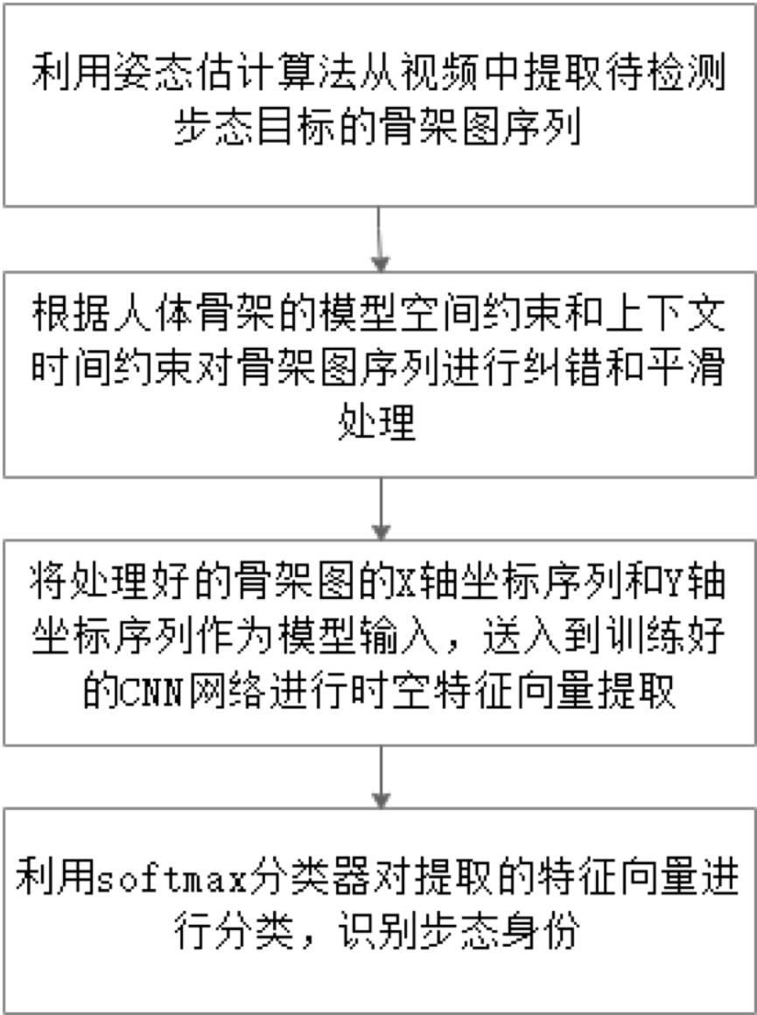

步骤1：利用姿态估计算法从视频中提取待检测步态目标的骨架图序列；

步骤2：根据人体骨架的拓扑结构空间约束和上下文时间约束对骨架图序列进行纠错和平滑处理；

步骤3：将处理好的骨架图的x轴坐标序列和y轴坐标序列作为网络模型的输入，送入到训练好的CNN网络进行时空特征向量提取；

步骤4：利用Softmax分类器对提取的特征向量进行分类，识别步态身份。

上述步骤1中的姿态检测工具采用开源的openpose，估计出数据集中目标的关节点坐标位置，并保持到json文件中。步骤2完成骨架图序列纠错和平滑处理。首先读取json文件获取步骤1中保存的骨架图序列坐标数据，对骨架图序列进行分割，每段序列包含连续的16帧骨架图，每张图的大小为88×128，包含14个关节点（原图为18个关节点，删除与步态识别无关的左、右眼关节和左、右耳关节）。以关节点Neck（脖子）为原点，以相对固定的Neck坐标到LHip（左臀）和RHip（右臀）的中心点坐标的距离为参照进行归一化处理。根据Nose（鼻子）和Neck所构成关节矢量的角度判断每段序列的步态方向，这里分别对16帧的Nose的 x轴坐标和Neck 的x轴坐标求平均值，当Neck的x轴值比Nose的较大，目标相对摄像头为自右向左行走，反之，目标相对摄像头为自左向右行走。当目标向左行走时，右臂被身体遮挡，现有的姿态估计算法对遮挡关节的检测的准确率较低，删除右臂相关的3个关节点；当目标向右行走时，左臂被身体遮挡，删除左臂相关的3个关节点。分析每段步态序列左右对称的两个关节点（以左右膝盖LHip、RHip为例）的离散轨迹，删除漏检的姿态的轨迹点。然后对纠正了左右关节姿态的轨迹、分别进行三次B样条曲线近似拟合，根据拟合的曲线分别补全被删除的漏检轨迹点。对补全后的离散轨迹序列、做平滑处理，这里采用基于Kalman滤波器的RTS平滑方法，充分利用上下文信息进行平滑滤波，RTS平滑方法步骤如下：

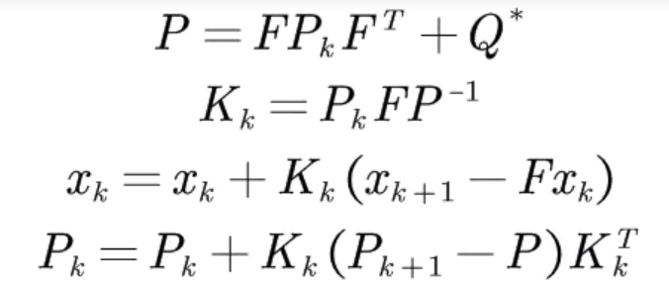 其中为过程误差，P为状态协方差，F为状态转移矩阵，K为滤波器增益；

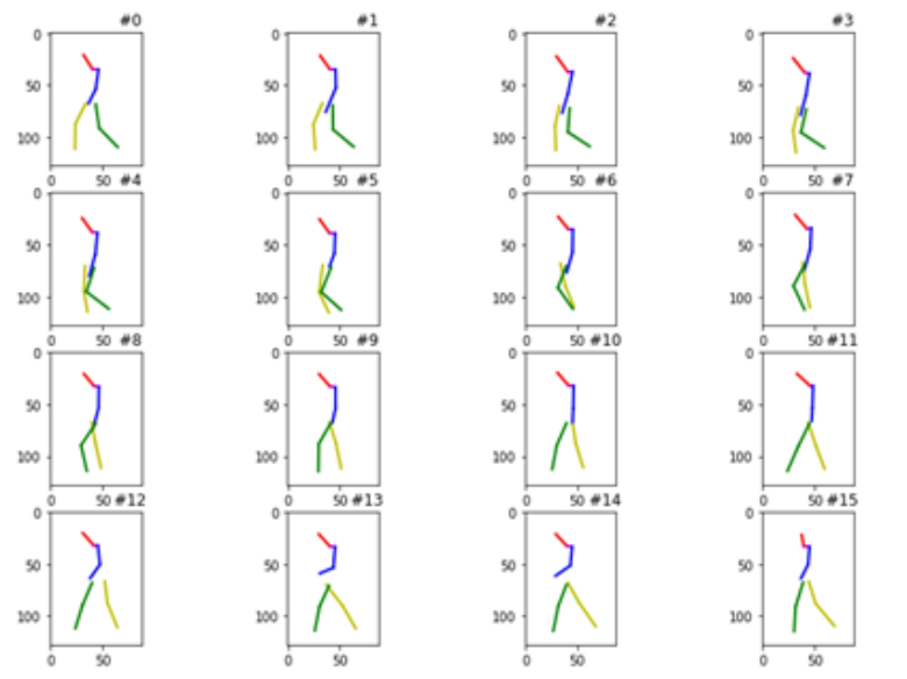最后，按照对左右Hip关节的处理方法，对左右Knee（膝盖）、Ankle（脚踝）关节做同样的纠错和平滑处理。

图12 姿态纠正和平滑算法后骨架图序列

上图12显示了该样本采用姿态纠正和平滑算法后骨架图序列展示图，可以看到矫正和平滑后的骨架图姿态能准确的反映步态特征；

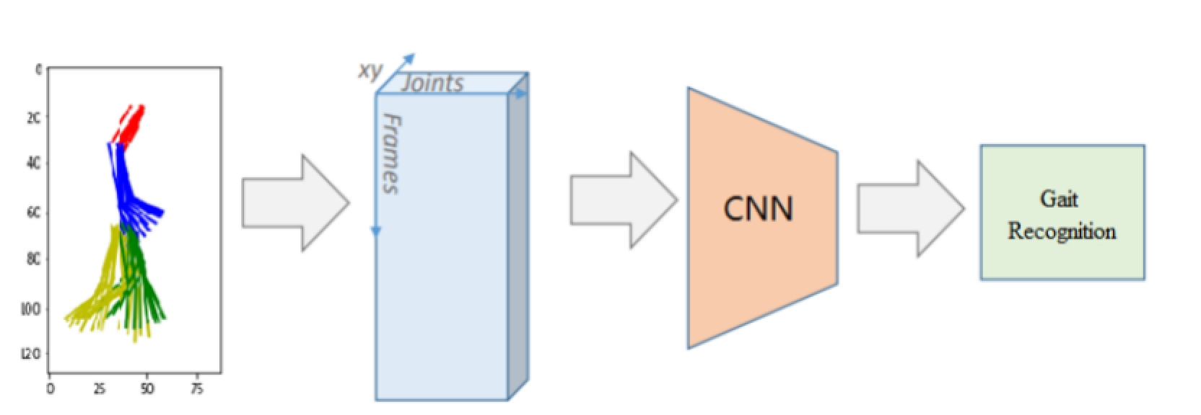

图13 具有CNN网络特征提取和分类模型

上图图13显示了所采用的CNN网络特征提取和分类的示意图。步骤3则将数据集的顺序打乱进行拆分，按照设定比例分为训练集和测试集，并对标签做“独热处理”并将步骤2中的关节点的x、y轴坐标分别视为RGB图像的两个通道，连续16帧的11个关节点的坐标作为一个大小为11×16的特征图，以此构成CNN网络的输入，卷积网络的输入向量的维度为(n，11，16，2)，n为所设置的超参batch size。最后构建4层卷积网络进行特征提取，每层卷积后接一层pooling，最后连接2层全连接层，第一个全连接层FC1有512个节点，第二个全连接层FC2的节点数为数据库中身份类别数。

步骤4利用Softmax分类器对提取的特征向量进行分类。设置交叉熵Softmax损失函数。同时考虑类间距离的同时减小类内差异，设置中心损失函数。网络最终目标函数为交叉熵Softmax损失函数与中心损失函数之和。

为两个损失函数间的调节项，越大则类内差异占整个目标函数的比重越大；然后，将步骤3卷积网络提取的特征向量，送到Softmax分类器中进行分类；最后设置学习率、batch size、迭代次数等参数，训练CNN网络，在训练好的网络上用测试集测试，输出步态身份识别的正确率。

2.3 基于步态关键点的异常精神状态识别技术 （3页）

本年……（参考合同，阐述具体开展的研究工作）

人们在不同精神状态和内心情绪下的走路姿态会有所差别。视频步态识别技术能够根据人们的走路姿势实现对个人身份的识别或生理、病理及心理特征的检测。通过摄像机及运动捕捉系统，记录正常受试人员和抑郁症患者的步速、步态等运动数据，以往的研究发现了其中5个最能区分抑郁与非抑郁症步态模式的特征，包括速度、摆臂、侧身摇摆、上身姿势以及头部的垂直运动。抑郁症患者的行走速度更慢、摆臂更少、更大的侧身摇摆、更多的跌倒姿势以及头部垂直运动的减少。人类观察者很容易识别身体在运动中所表达的情绪。这是因为他们的感知判断是基于简单的运动特征, 如速度、加速度、频率等, 但也基于更复杂的姿态和动态特征。由于难以考虑所有可能相关的运动学和动态参数, 对这些特征的系统分析非常复杂。为了获得特定情感的步态特征, 拍摄中立和情绪 (愤怒、快乐、悲伤、恐惧) 步态（如图14所示），以平均屈曲角度为特征, 利用非线性混合模型对关节轨迹的时空结构进行了低维参数化表达，再利用稀疏回归, 可提取特定情绪下的姿势和运动特征（如图15所示）。从运动行为中提取姿态和步态特征，并在步态特征中建立对情绪和异常精神（抑郁）状态的感知。

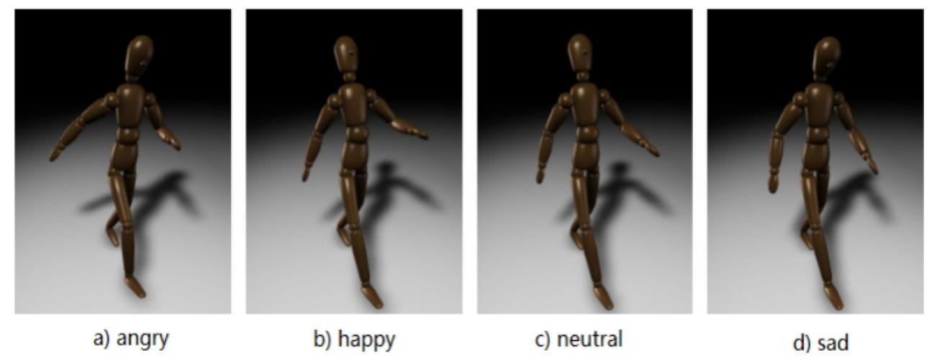图14 愤怒、快乐、悲伤、恐惧与步态关系

在步态障碍分析中，应当排除由神经系统疾病引起步态障碍，例如变性疾病：阿尔茨海默病(AD)、核上性麻痹、帕金森病(PD)、创伤后应激障碍(PTSD)、额叶共济失调、运动神经元病等；血管性疾病：包括脑干或脊髓动静脉瘘、后颅窝硬膜下血肿等；感染性疾病：较为常见的是慢性脱髓鞘性多发性神经根神经炎，其他还包括脊髓结核等；中毒性疾病：慢性酒精中毒和一氧化碳中毒；药物：抗精神病药物、镇静安眠药、抗惊厥药等；遗传性疾病：遗传性脊髓小脑性共济失调、遗传性感觉运动性神经病等；其他：正常颅压脑积水、脑桥小脑角或后颅窝肿瘤等。

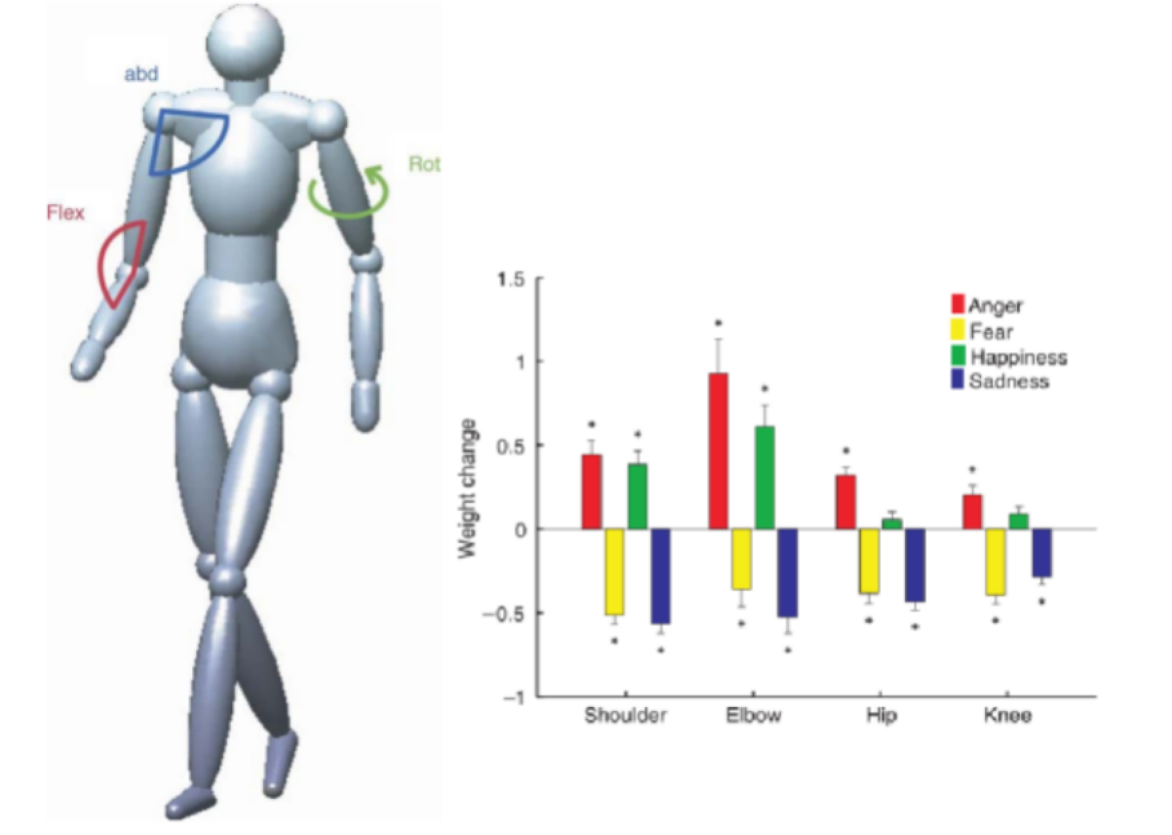图15 步态中情感感知的关键特征

步态异常特征与抑郁症关联研究包括：统计特征、频谱特征以及关键点轨迹特征。

1）统计特征：由精神及心理疾病导致的步态异常，主要体现在步态缓慢，以目标的步态速度和幅度作为主要运动特征。通过对人体在一个步态周期内的特征选择一个样本集合，定义如下几个统计特征参数:1、步态周期；2、步态前半周期和步态后半周期；3、波峰宽度（触地时间宽度）和波谷宽度；4、波峰幅值和波谷幅值；5、峰值方差；6谷峰过渡时间和峰谷过渡时间等。在异常步态特征的识别中，提取步态周期中的骨架图，利用骨架图序列进行统计学习。这样做的好处是大大减少了数据量，提高识别的实时性。对于异常步态的识别而言，这里在每帧骨架图中提取的数据为步态周期中选择的以上统计特征向量。

2）频谱特征：从连续的骨架图信息中提取步态轨迹信号，再对步态轨迹信号进行希尔伯特黄（Hilbert-Huang transform HHT）变换，提取到步态轨迹的频谱信息，研究步态的频域特征，并提取频域特征，用于抑郁症患者和健康人的分类。 HHT是一种时频分析方法，其中对信号进行经验模式分解以获得一组IMF，然后对每个IMF进行希尔伯特变换以获得信号的时频特性。利用HHT对步态数据的进行处理，最后建立SVM分类模型，对健康组和抑郁症患者组进行分类。

3）关键点轨迹特征:采用深度学习端到端的方式训练模型，建立步态关键点轨迹与抑郁症的关联关系。步态关键点轨迹信息包含人体25个关键点在连续时间内的空间三维坐标序列信息，理论上关键点的轨迹信息包含了所有可被手工提取的步态统计特征信息和步态频谱信息，这里采用深度学习的思想，自动提取与抑郁症相关联的步态及姿态特征。这里使用基于LSTM的Seq2Seq模型，将具去噪平滑后的骨架图序列作为网络输入，提取骨骼图序列时空域特征，对于损失函数的选择，同时使用多分类交叉熵损失和二元组损失，以加权求和的方式训练模型。将一个步态序列切分成若干个固定长度的短序列进行处理可解决卷积网络无法处理不定长步态序列的问题，在测试阶段，可以得到对应每个短序列的身份估计和精神状态估计，最后以多数表决的方式判断原始步态序列的身份和异常精神状态（是否有抑郁症，抑郁症的程度）。

3 阶段成果形式

1. 软件1套

* 基于步态特征异常精神状态识别技术软件

1. 研究报告1篇

* 《步态特征识别技术研究报告》

4下一阶段工作安排设想(基于合同，根据目前自身完成情况写)

4.1下一阶段的研究目标

通过步态特征进行异常精神状态识别，通过跨多摄像头的目标跟踪，实现步态持续特征提取，建立步态情绪特征与抑郁症关联模型，在排除非神经系统疾病导致步态障碍基础上，识别异常精神状态（抑郁）。

4.2下一阶段的主要研究内容

完成步态精神状态数据采集工作，训练基于步态特征的异常精神状态识别模型，达到技术指标要求

4.3下一阶段需要突破的重点关键技术

基于步态特征的身份及异常精神状态多任务识别模型

4.4下一阶段达到的技术指标

完成步态持续特征提取与情绪评估分析技术，实现异常精神状态（抑郁）识别率到达60%以上

4.5下一阶段的成果形式

《步态特征异常精神状态识别技术研究报告》1份

基于步态特征的异常精神状态识别技术软件1套